LEBENSLAUF

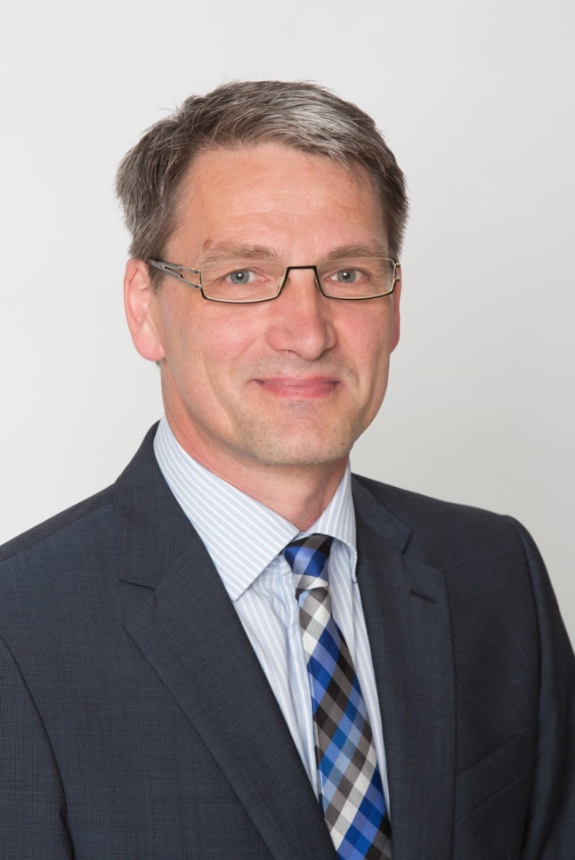

Zu Meiner Person

Kontakt
Telefon:  Mobil:  E-Mail:  Adresse: | 02305 971039  01522 1661 110  m.gallwitz@web.de  Göttchenskamp 14,  44581 Castrop-Rauxel

INfo
Geburtsdatum:  Geburtsort:  Nationalität:  Familienstand: | 28.02.1962  Bochum, DE  Deutsch  Verheiratet,  3 Kinder

Beruflicher Werdegang

2016 – heute Geschäftsführender Gesellschafter
GetränkeIdee GmbH & Co.KG, Verl

Herstellung und Vertrieb von Tee-Getränken, Limonaden
und Mineralwasser an den deutschen Lebensmittelhandel und Getränkefachhandel

2000 – 2015 Verkaufsleiter Key Account
Amecke Fruchtsaft GmbH & Co.KG, Menden (Sauerland)
Mitglied im Führungs- und Strategiekreis des Unternehmens

Verantwortungsbereich

- Betreuung nationaler und regionaler Key-Accounts sowie Getränkefachgroßhandel und Getränkemarkt-Ketten für Einweg und Mehrweg
- Außendienstkoordination in Zusammenarbeit mit GL der Feldorganisation
- Konzeption und strategische Umsetzung der Verkaufsaktivitäten in Zusammenarbeit mit dem Trade-Marketing
- Führung und Coachen der regionalen Gebietsleiter LEH für das Gebiet NRW/Hessen sowie in der Region tätigen Handelsagenturen (bis 06/2007)

Erfolge

- Aufbau der Marke Amecke zu einer nationalen Einweg-Marke
- Distributionsaufbau national von 15 % auf 95 %
- Akquisition nationaler Handelszentralen (Edeka, Metro, Tengelmann)
- Einführung eines Berichtswesens für den Außendienst

1996 – 2000 regionaler Verkaufsleiter
Euromarken Getränke GmbH, Mainz (heute Danone Waters Deutschland)
Vertrieb der französischen Mineralwässer „evian“ und „Badoit“ für die
Muttergesellschaft Danone in Frankreich

Verantwortungsbereich

- Betreuung regionaler und nationaler Handelszentralen
- Neukundengewinnung und Betreuung in den Bereichen Getränkefachgroßhandel, Gastronomie/Hotellerie und Convenience (Lekkerland/Kinoketten)
- Führung und Koordination von Handelsagenturen im LEH- und Getränkemarktbereich und freien Mitarbeitern in der Gastronomie

Erfolge

- Mitaufbau von evian zu einer nationalen Mehrweg-Marke (Ausbau der Distribution von 18 % auf 70 % national)
- Akquisition nationaler Handelszentralen (Metro, Dohle, Wal-Mart)
- Planung und Organisation der ersten evian-Bühne im Rahmen des Kölner Ringfestes (1,8 Mio. Besucher)

1994 – 1996 Vertriebsleiter
Gourmet-Back GmbH, Herne

Verkauf und Vertrieb von Fertigprodukten an Privatkunden (Direktvertrieb) und Großkunden/-verbraucher im Raum NRW

Verantwortungsbereich

- Betreuung der Großkunden im Bereich Großküchen, Catering
- Steuerung und Koordination der Verkaufsteams für den Privatkundenbereich (120 Mitarbeiter)
- Interne Koordination Vertrieb und Produktion

Erfolge

- Aufbau eines Verkaufsteams für eine neugeschaffene Produktlinie
- Neukundengewinnung im Rahmen einer neuen Produktlinie (Tengelmann, Nordsee)
- Aufbau eines Berichtswesens für die Gebietsleiter

1990 – 1994 Bezirksleiter
Bitburger Brauerei, Bitburg (Eifel)

Verantwortungsbereich

- Betreuung des Getränkefachgroßhandels und Lebensmittel Groß- und Einzelhandel im Ruhrgebiet und Sauer/-Siegerland
- Neukundengewinnung Groß- und Einzelhandel und Getränkemärkte
- Führung von Jahresgesprächen im obengenannten Bereich
- Betreuung regionale Key Accounts

1987 – 1990 freiberuflicher Finanzberater
Global-Finanz, Bonn

- Akquisition, Beratung und Betreuung von Privat- und Geschäftskunden in allen Bereichen der Banken- und Versicherungsangebote

1985 – 1986 Sachbearbeiter in der Betriebsabrechnung (Controlling)
BASF Düngemittelwerke, Castrop-Rauxel

- Führung und Kontrolle der Wareneingangs- und Bestandskonten für Rohstoffe und Packmittel
- Prüfung und Kontierung Warenrechnungen
- Wertmäßige Abstimmung der Sachkonten mit der Finanzbuchhaltung

Berufsausbildung

1982 – 1985 Ausbildung zum Industriekaufmann
Gewerkschaft Victor, Castrop-Rauxel, ab 1985 BASF Düngemittelwerke

- Abschlussprüfung vor der IHK Gelsenkirchen mit Erfolg bestanden

Fortbildung

2002 Seminare für „Mitarbeiter-Coaching“ und „Verkaufstraining im LEH“

2004 Key-Account Seminar „Vom Price-Selling zum Value-Selling“

2006 Praxiswoche “Mitarbeiter-Coaching” und “Verkaufstraining im LEH”

- Grundlagen der Kommunikation (Verhandlungsführung, -techniken)

2013 Seminar “Im Kopf des Einkäufers” (Verhandlungsführung, -techniken)

Weitere Kenntnisse

Sprachen: Englisch (befriedigende Kenntnisse)

Datenverarbeitung: Excel, Word, Business Intelligence, Power Point,

Führerschein: Klasse 2

Interessen

1993 – 2002 Aktives Mitglied bei den Wirtschaftsjunioren der IHK Dortmund mit Mitarbeit in diversen Arbeitskreisen und – projekten

2002 – heute Aktives Mitglied der Kaufsmannsgilde Dortmund und passives Mitglied der Wirtschaftsjunioren Dortmund

Castrop-Rauxel, 30.06.2021

